FASES REQUERIMIENTO DE SOFTWARE

1. DESCRIPCION GENERAL DEL REQUERIMIENTO 2
2. FASE DE FORMALIZACIÓN 2
3. ANALISIS DE REQUISITOS Y REQUERIMIENTOS 3

DESCRIPCION GENERAL DEL REQUERIMIENTO

PROYECTO | Abogabot
Nombre Requerimiento: | Abogabot: Automatizar por medio de una página web a través de un formulario las demandas de los clientes
Fecha Solicitud: | 18/02/2022
Responsable(s) Solicitud: | Nombre Completo del Dueño del Despacho
Dependencia(s) Solicitante: | Despacho de Abogados
Responsable Funcional designado por el equipo de desarrollo de software: | Guadalupe Gachupin García

FASE DE FORMALIZACIÓN

Descripción de la Solicitud
Usuario Solicitante
Página que le pide al usuario datos sobre su demanda o caso, se reciben a través de un formulario, dependiendo de su caso se genera una solicitud de pago y el usuario ahora puede hacer una cuenta en la plataforma para checar el estatus de sus demandas.
El administrador debe poder checar el pago reflejado en la plataforma y también visualizar notificaciones de un nuevo caso, para que pueda llenar su documento Word correspondiente. EL administrador debe mantener actualizaciones del caso con comentarios que serán notificados al usuario a través de un email.
Líder Funcional
Se requiere automatizar el proceso de demandas de los clientes a a través de una página web que contenga un formulario del caso de los mismos y que al enviar cada demanda genere una solicitud de pago para finalizar su transacción, todo este proceso en la misma cuenta que el usuario pueda crear. El administrador de la aplicación será el encargado de gestionar las peticiones del usuario y revisar los pagos hechos mostrados en la plataforma, podrá generar un documento de Word. También podrá actualizar el proceso de la demanda y agregar comentarios al proceso. Se podrá notificar al usuario por medio un correo electrónico el avance de su proceso.

FIRMAS DE ACEPTACIÓN:

________________________________ _______________________________
Nombre Responsable Solicitud Nombre Líder OTI
Dependencia Solicitante Oficina Tecnologías de la Información

ANALISIS DE REQUISITOS Y REQUERIMIENTOS

Fecha Inicio | DD/MM//AAAA | Fecha Final | DD/MM//AAAA
Modelamiento de Negocio
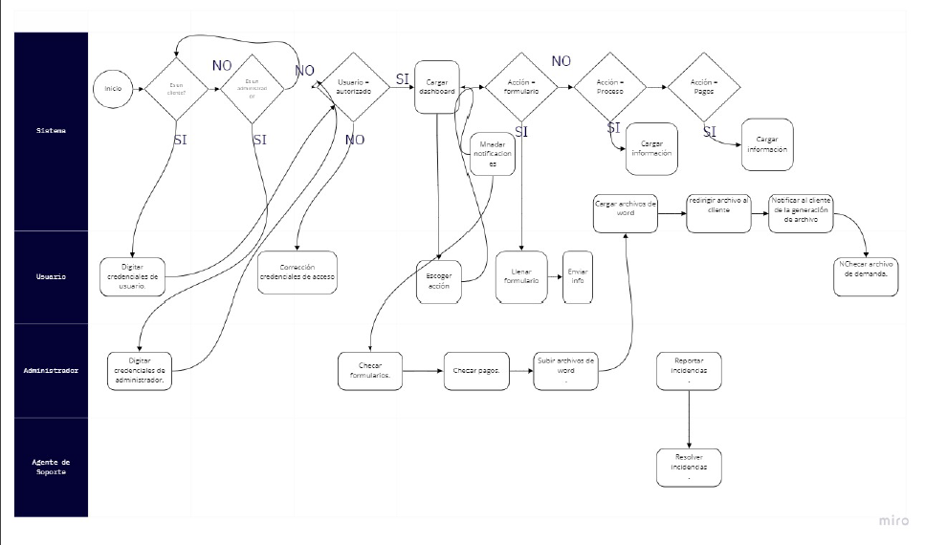

Términos de Referencia
Alcance de la solución | - Se incluyen todas las vistas en diseño adaptable para celulares y pantallas grandes.  - Se incluyen vistas de administrador.  - Se incluye login de acceso dependiendo de qué tipo de usuario es el solicitante del servicio.  - Se incluye plataforma para descargarel archivo word  - Se incluye vista para chequeo de notificaciones  - Se incluye vista de configuración de datos del usuario.  - La plataforma esta adecuada para un nivel mínimo de usuarios ocupando aplicación al mismo tiempo.  - No se incluye el hosteo de la aplicación.
Requerimientos Funcionales y criterios de aceptación. | - Se espera que la información de usuarios se mantenga segura en la página.  - Se espera que la información se vea reflejada inmediatamente después de ingresada.  - Se espera que la página esté disponible siempre.

